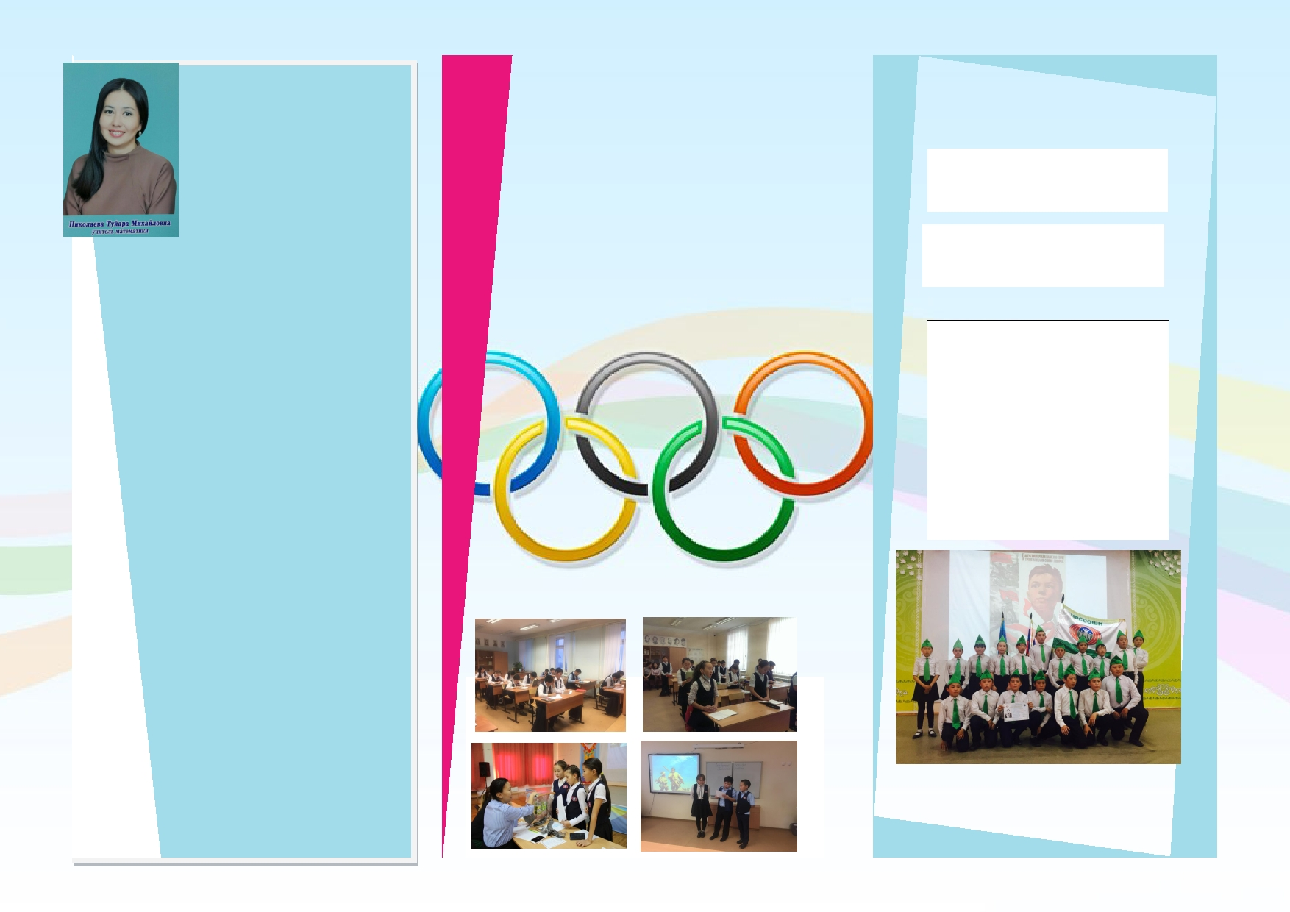
Самая первая Блаженство тела состоит в

необходимость, которая
взникает у классного
руководителя,
здоровье,
блаженство ума - в знании.
Фалес

желающего повысить Коллектив
качетсво обучения—

создание материальных
условий для успешного обучения и воспитания.
Мудр не тот, кто много
знает,
А чьи знания полезны.
7 «а» класса

«Шаг вперед и только все

Чтобы суметь правильно Эсхил
создать такие условия, учитель вместе!»

должен
саморазвиваться,
качество
постоянно
повышать
образования.
Не бойся, что не знаешь—
бойся, что не учишься

Поэтому, Туйаара Михайловна,
Китайкая мудрость
Учеба наш

регулярно проходит курсы
повышения квалификации, Важно не количество

участвует в методических
знаний, а качество их.
главный

конкурсах,
конференциях.
семинарах
и
Можно знать очень многое,
не зная самого нужного.

В 2015 году 2 призер Лев Толтой труд!
улусной олимпиады

учителей математики.
В 2016—2017 учебном
Великая цель образования—

году
приняла
участие
в
это не знания, а действия

Республиканской конференции Герберт Спенсер
посвященной 100 летию
Д.П.Коркина
В 2017—2018 году
заняла 2 место в
Республиканской конференции
посвященной 85—летию
К.С.Постникова
В том же учебном
году провела открытый
урок в рамках
республиканского курса
"Педагог инноватор 2017"

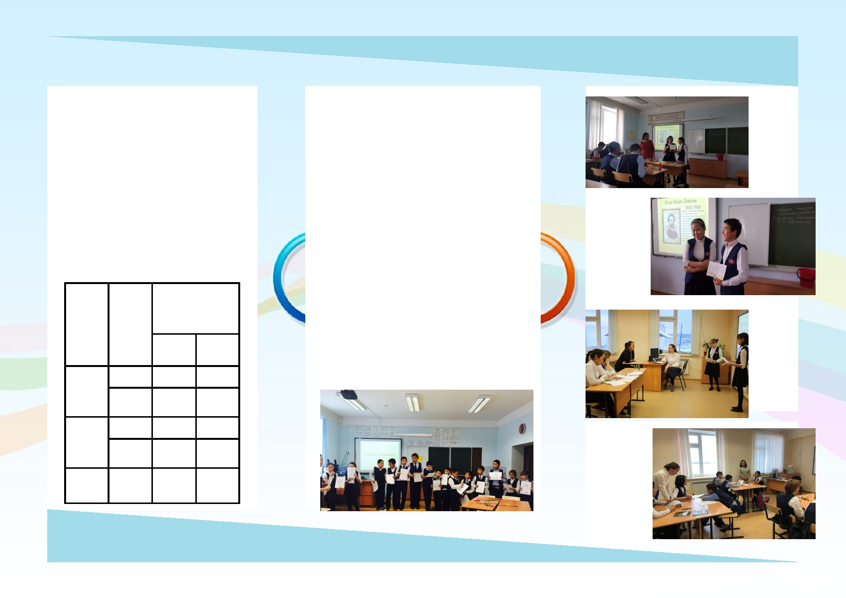
Движение
«Саха Спарт»
Достижения класса:

Каждое

интеллектуально

-
В классе всего 22 ученика из них

познавательное достижение и качество 5 отличников, 12 хорошистов.

образования
учеников
класса
Успеваемость класс ежегодно 100%,

оценивается в баллах, суммируется и
подводится итог в «Саха Спарт» по
направлениям учеба и эрудит. Итоги
качество знаний каждый год достигает
72%.

Учащиеся активно принимают участие в

нашего класса за 3 года по этим научно—практических конференциях,
олимпиадах по различным предметам и
Направления
занимают призовые места. Особенно
Учеб полуг в «Саха
отличились Саввин Хрисанф,
ны й одие
Учеба Эруд Спиридонова Анита, Петров Дьулуур,
го д
Егоров Дьулус, Пестерева Нелли,

2016-

2017-

2018-
2019
1п
2п

1п
2п

1п
4
3

2
2

2
7
5

6
4

2
Окорокова Ньургуйаана .

